附件2：

**“我的温大”微应用之“二代校园卡”**

**使用说明**

1. **首次绑定**

登陆“我的温大”APP，打开“二代校园卡”应用，首次使用时，需要做绑定，在绑定页面输入学工或教职工号、姓名和六位校园卡查询密码，然后选择绑定校园卡后即可绑定成功。

绑定提示：初始密码是身份证后6位，X用0代替；

示例：若身份证后位是04469X则校园卡初始密码是044690

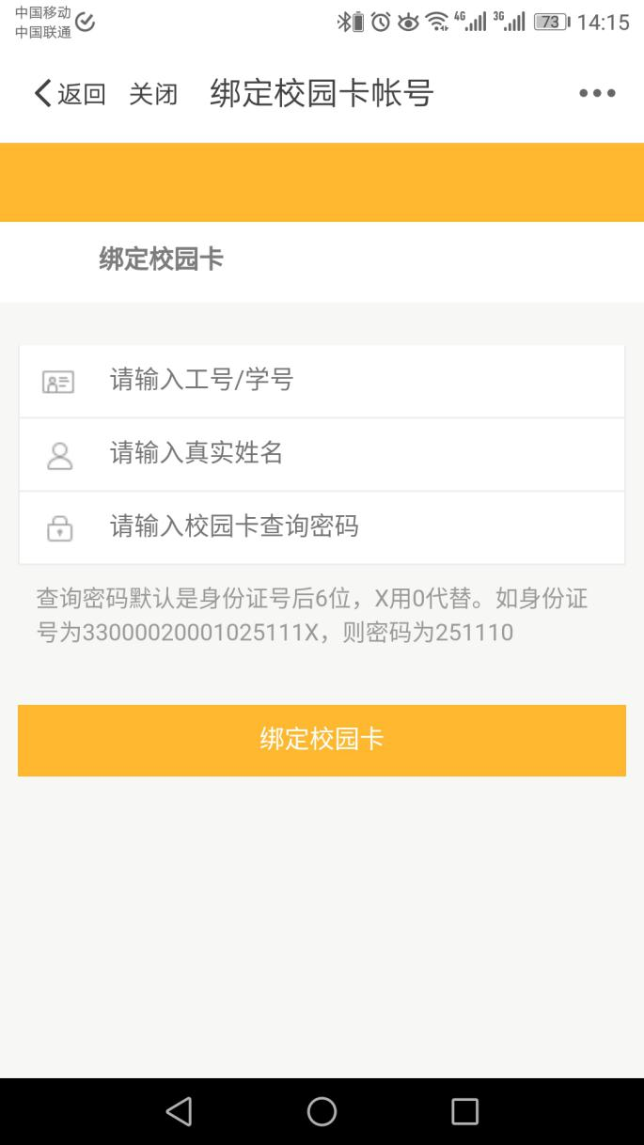

1. **校园卡充值**

参考下图充值校园卡：

1. 在“二代校园卡”里选择充值功能；
2. 选择充值的金额（目前仅支持如下6种金额）；
3. 跳转到支付宝完成充值；
4. 返回二代校园卡查询充值后的余额。

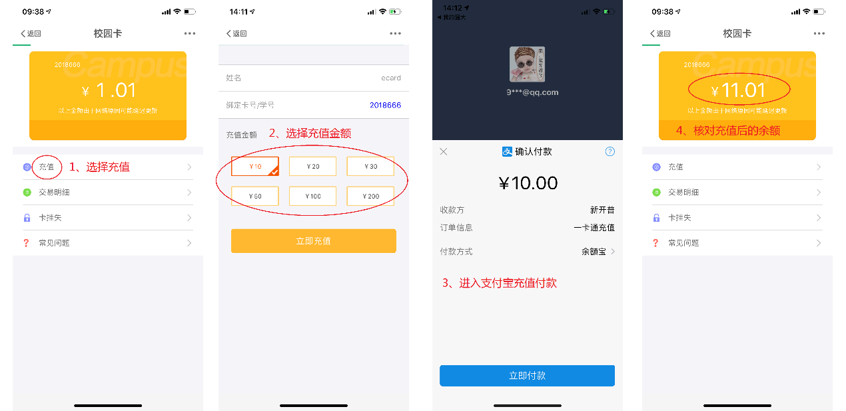

1. **查询消费明细**

在“二代校园卡”微应用里选择交易明细，可以查看消费记录以及查看每月的消费记录。

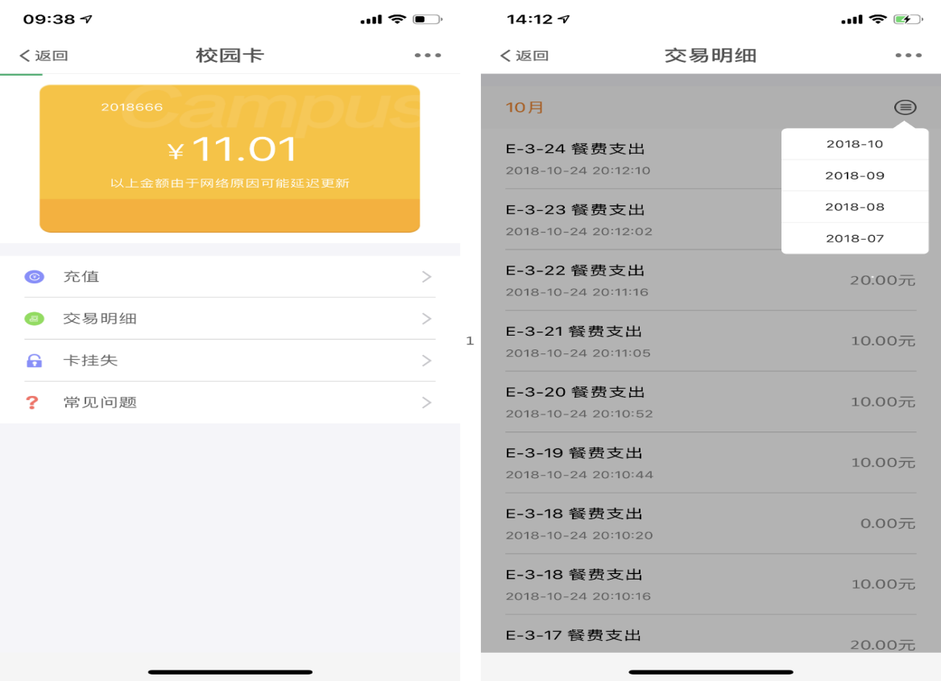

1. **校园卡挂失**

在“二代校园卡”微应用里选择挂失卡功能，进入下图页面，输入校园卡的查询密码（默认是身份证后6位，X用0代替）。

